Конспект по математике "Играем и считаем". Средняя группа
Программное содержание:
Образовательные:
1. Учить сравнивать количество предметов и соотносить их с цифрой, а также устанавливать последовательность событий (части суток);
2.Закреплять знания геометрических фигур и пространственные отношения.
3. Продолжать учить считать в пределах 5; раскладывать цифры по порядку от 1 до 5.
Развивающие:
1. Развивать двигательную активность детей, мелкой и общей моторики, ориентацию в пространстве;
2. Развивать внимание, память, мышление.
Воспитательные:
Приучать выслушивать задание родителя, действовать в точном соответствии с ним.
Ход занятия
- (Имя вашего ребёнка) например: Маша, сегодня почтальон принес мне письмо. Хочешь узнать, что там?
(Родитель читает ребёнку письмо.)
«Здравствуй Маша! Меня зовут царица страны Математики. И я приглашаю тебя к себе в гости! Я слышала, что ты очень послушная, умная и сообразительная девочка и я очень хочу с тобой познакомиться!»
- А ты хочешь познакомиться с царицей страны Математики? А как мы отправимся в волшебную страну? (предположения ребёнка)
-А я предлагаю отправиться пешком. Потому что ходьба укрепляет наше здоровье! Нам предстоит долгий путь в страну Математики.
Отправляемся доченька (сынок)!
"Волшебная страна"
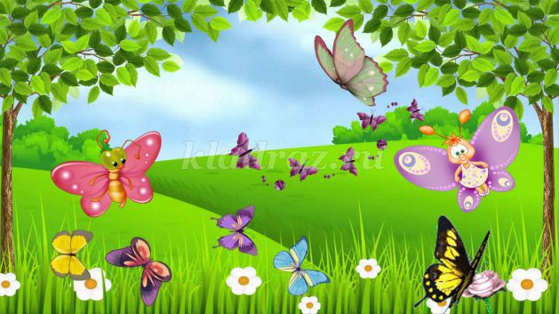
- Ой, Машенька, смотрите, где это мы очутились? А я знаю. Мы попали в страну Математики. Нам предстоит выполнить много заданий, которые для нас приготовила Царица этой страны. И вот первое задание, кто живет на этой лужайке, вы узнаете, если отгадаете загадки.
Геометрические фигуры
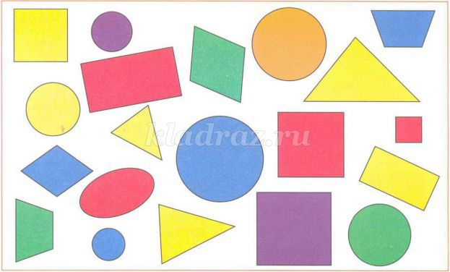
1 задание «Геометрические фигуры».
***
Он похож на колесо,
А еще на букву О.
По дороге катится
И в ромашке прячется.
Нрав его совсем не крут.
Догадались? Это - (круг)
***
Из него мы строим дом.
И окошко в доме том.
За него в обед садимся,
В час досуга веселимся.
Ему каждый в доме рад.
Кто же он? Наш друг - (квадрат)
***
Эти фигуры по городу мчат,
В садики, школы развозят ребят.
Едут автобус, троллейбус, трамвай.
Ты на дорогу смотри, не зевай!
На эту фигуру похожи дома.
О чем говорю я? Ответьте, друзья!
(прямоугольник)
***
Горы на него похожи,
С детской горкой тоже схож,
А еще на крышу дома
Очень сильно он похож.
Что же загадала я?.
Треугольник то, друзья.
- Ну, теперь ты догадалась, кто живет на этой лужайке? (геометрические фигуры)
Цифры
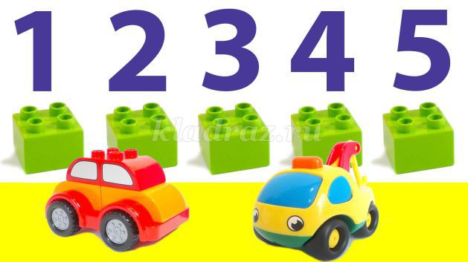
«Считаем до 5» (на столе лежат перепутанные цифры от 1 до 5)
Разложи цифры по порядку
- Смотри, Маша, цифры 1,2,3,4 и 5 решили немного пошалить и перепутались так, что забыли свои порядковые места. Давайте им поможем навести порядок!
( Ребёнок карточки с цифрами от 1 до 5 раскладывает по порядку).
-
ФИЗКУЛЬТМИНУТКА
На зарядку становись!
Вверх рука, другая вниз!
(Одна прямая рука вверх, другая вниз, рывком менять руки)
Повторяем упражненье,
Делаем быстрей движенья.
(Руки перед грудью, рывки руками)
Раз – вперёд наклонимся.
Два – назад прогнёмся.
И наклоны в стороны
Делать мы возьмёмся.
(наклоны вперёд назад и в стороны.)
Приседания опять
Будем дружно выполнять.
Раз-два-три-четыре-пять.
Кто там начал отставать?
(Приседания.)
На ходьбу мы перейдём,
(Ходьба на месте.)
Заниматься вновь начнём
(Дети садятся)

«Пространственное отношение (слева, справа, вверху, внизу, в середине)»
На столе лежит лист бумаги, положите его перед собой на столе, возьмите геометрические фигуры и слушайте внимательно:
В правом верхнем углу положите треугольник;
В левом нижнем углу положите квадрат;
В правом нижнем углу положите овал;
В левом верхнем углу положите прямоугольник;
В середине круг.
- Молодец! Справилась со всеми заданиями. Мы можем идти дальше!
Царица
- Посмотри, Машенька, кто нас встречает? ( встречает царица страны Математики ) показ изображения
- Здравствуйте, Машенька! Как ты до меня добралась? Трудно было? Какая ты молодец! А хочешь со мной поиграть? А я посмотрю, какая ты умная и сообразительная!
Игра «Когда это бывает?»
Доброе утро - птицы запели,
Добрые люди, вставайте с постели.
Прячется вся темнота по углам,
Солнце встает и идет по делам!
- Ребята, о какой части суток это стихотворение?
Части суток
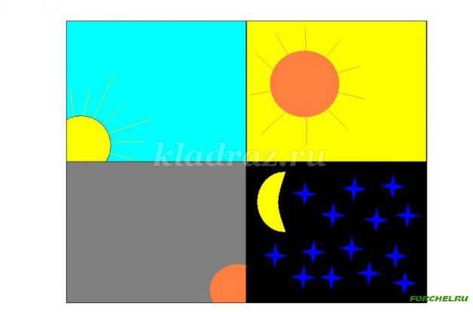
- А какие еще есть части суток?
- Части суток идут всегда друг за другом по порядку и этот порядок никогда не нарушается!
Игра «Расставь по порядку картинки»
Завтракаем мы утром, а ужинаем (вечером)
Спим мы ночью, а делаем зарядку (утром)
Днем мы обедаем, а завтракаем (утром)
Солнце светит днем, а луна (ночью)
Ужинаем мы вечером, а обедаем (днем)
В садик мы идем утром, а из садика….(вечером)
Итог
После игр Царица страны Математики обращается к детям.
Царица
- Тебе пора возвращаться домой. Я очень рада, что ты ко мне пришла в гости! Выполнила много разных заданий и со всем справилась. Ты была внимательная, находчивая, смелая.
До свидания! Приходи еще!
дорога домой
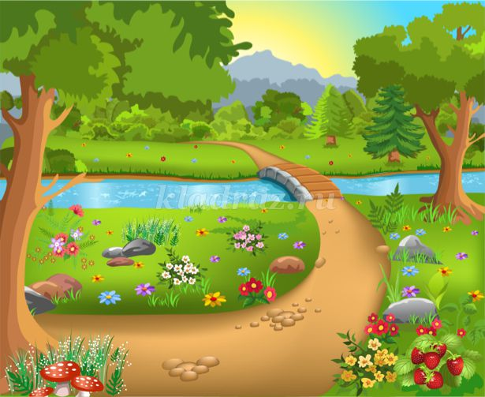
- Маша, вот мы и вернулись домой. Где мы побывали? Что делали? Что было легко или трудно?
